Obec Žimutice zve i své větší a velké spoluobčany užít a prožít si zábavný večer

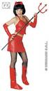
☻Žimutická hospoda
☻Sobota 6.12.2008 od 20 hodin
☻diskotéka Radka Barbuláka
☻kdo přijde v masce čerta, mikuláše nebo anděla dostane čerta zadarmo

